BEROUKHIM Keyvan 3506789
3I022 Compte rendu TME4
Exercice 1
1) camgaussien
Le fond de l'image est constitué de plein de points gris non désirés. Le filtre moyenneur ne répare pas le problème et rend le personnage au premier plan moins nette. Augmenter la taille du filtre ne fait qu'empirer le résultat.

2)camimpuls
Le fond de l'image est constitué de moins de points mais plus éloignés du gris. Le filtre moyenneur adoucit ces points mais dégrade le reste de l'image.

3)rectangle
L'image est nette. Plus le filtre est grand plus la séparation entre le fond et le rectangle devient floue.
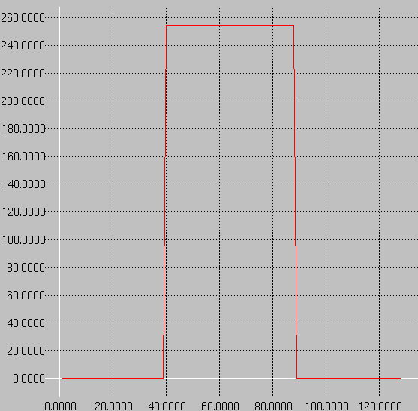
Image de base: changement net
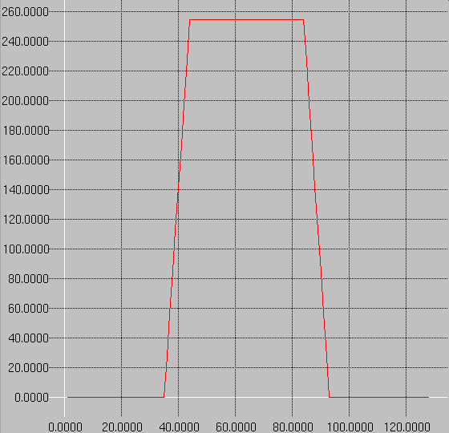
Après moyenne (9x9), changement progressif

Exercice 2
1)Le filtre médian 3x3 fonctionne très bien. Les points à l'arrière plan disparaissent et le premier plan reste net. Par contre en augmentant la taille du filtre l'image perd rapidement sa netteté.

2) A la différence du filtre moyenneur, le filtre médian conserve les contours entre deux surfaces.
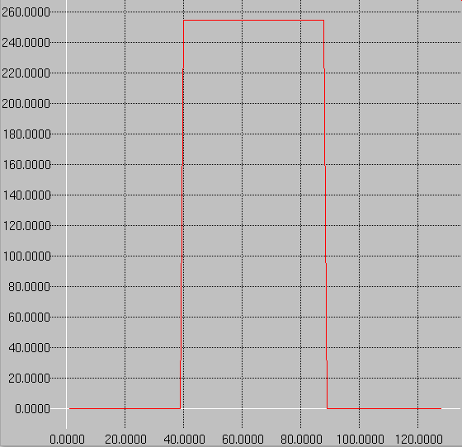
Après médiane (9x9) le changement reste net

